Sistema para el edificio mirador
(DAS) Documento Arquitectura de Software
Versión 1.0

Identificación de Documento

Identificación
Proyecto | Edificio Mirador
Versión | 1.0

Documento mantenido por | Jorge Morales, Pablo Flores y Ignacio Herrera
Fecha de última revisión | 15.06.2026
Fecha de próxima revisión

Documento aprobado por
Fecha de última aprobación

Historia de Revisiones

Fecha | Versión | Descripción | Autor
08-04-2026 | 1.0 | Solo completar hasta el punto 2.5 | Pablo Flores
01-04-2026 | 1.0 | Solo completar hasta el punto 5 | Pablo Flores
08-05-2026 | 1.0 | Completando lo restante del punto 4 y 5 | Pablo Flores
15-06-2026 | 1.0 | Completar los últimos puntos del informe | Pablo Flores

Tabla de Contenidos

1. INTRODUCCIÓN 4
1.1. Contexto del Problema 4
1.2. Propósito 4
1.3. Ámbito 4
1.4. Definiciones, acrónimos y abreviaciones 4
1.5. Resumen ejecutivo 4
1.6. Arquitectura del sistema 4
2. VISIÓN DEL SISTEMA 4
2.1. Descripción general del sistema 4
2.2. Objetivos del sistema 4
2.3. Requerimientos funcionales 4
2.4. Requerimientos no funcionales 5
2.5. Supuestos y dependencias 5
3. ESTILOS Y PATRONES ARQUITECTÓNICOS 5
3.2. Justificación del estilo según el contexto del sistema 5
4. MODELO 4 +1 Y VISTAS ARQUITECTÓNICAS 5
4.1. VISTA DE ESCENARIO 5
4.1.1. Propósito 5
4.1.2. Actores 5
4.1.3. Diagrama general de casos de uso 5
4.1.4. Diagrama de casos de uso específicos 5
4.1.6. Especificación de casos de uso 5
4.2. VISTA LÓGICA 6
4.2.1. Propósito 6
4.2.2. Diagrama de clases 6
4.2.3. Descripción diagrama de clases 6
4.3. VISTA DE IMPLEMENTACIÓN/DESARROLLO 7
4.3.1. Propósito 7
4.3.2. Diagrama de componente 7
4.3.3. Descripción diagrama de componente 7
4.3.4. Diagrama de paquete 7
4.3.5. Descripción diagrama de paquete 7
4.4. VISTA DE PROCESOS 7
4.4.1. Propósito 7
4.4.2. Diagrama de actividad 7
4.4.3. Descripción diagrama de actividad 7
4.5. VISTA FÍSICA 7
4.5.1. Propósito 7
4.5.2. Diagrama de despliegue 7
4.5.3. Descripción diagrama de despliegue 7
5. REQUISITOS DE CALIDAD 7
5.1. Propósito 7
5.3. Reglas y criterios de evaluación de calidad 7
6. PRINCIPIOS DE DISEÑO APLICADOS 8
6.1. Propósito 8
6.2. Principios de diseño (por ejemplo: abstracción, acoplamiento, cohesión, encapsulamiento, modularidad) 8
7. PROTOTIPO 8
7.1. Propósito 8
7.2. Mockups (imágenes con una breve descripción) 8
7.3. Justificar herramientas de prototipado 8
8. EVALUACIÓN DE CALIDAD HEURÍSTICA DE NIELSEN 8
8.1. Propósito 8
8.2. Lista de verificación 8
8.3. Análisis y métricas de resultados 8
9. CONTROL DE VERSIONES 8
9.1. Propósito 8
9.2. Control de versión utilizado (justificar el tipo de control de versión utilizad (fecha, semántica o secuencial) 8
9.3. Justificar herramientas de versionamiento 8
7. CONCLUSIONES 8
8. BIBLIOGRAFÍA 8
9. ANEXOS 8
9.1. Carta Gantt 8

- INTRODUCCIÓN
  - Contexto del Problema
El edificio “El Mirador” presenta diversas dificultades en la administración y control de sus gastos comunes, mantenciones y comunicación interna. Al encontrarse ubicado en una zona céntrica de la ciudad, el edificio posee un mayor valor comercial, una alta demanda de servicios y una complejidad administrativa superior, debido tanto al costo de vida como a la cantidad de residentes que lo habitan.
Actualmente, el edificio cuenta con 20 pisos y 160 departamentos, de los cuales el 60% corresponde a propietarios y el 40% a régimen de arriendo, generando una comunidad diversa con distintas necesidades e intereses. Además, dispone de 3 personas encargadas de mantención y 2 conserjes, quienes cumplen funciones relacionadas con seguridad, atención a residentes y apoyo operativo. Sin embargo, la cantidad de personal podría no ser suficiente para responder de manera eficiente ante imprevistos, demandas extraordinarias y labores administrativas de mayor complejidad.
Entre los principales problemas detectados se encuentran la ineficiencia en el cobro de gastos comunes, la morosidad de algunos residentes, la falta de automatización en los procesos, el uso de registros manuales y la ausencia de un sistema que permita identificar claramente a los residentes morosos. Esto provoca retrasos en pagos esenciales como agua, luz, gas, mantenciones de ascensores, remuneraciones e insumos, afectando el flujo de caja del edificio y la continuidad de sus servicios.
La falta de transparencia y una comunicación deficiente entre administración y residentes también generan desconfianza, inequidad y conflictos internos, afectando la convivencia y la toma de decisiones sobre el uso de los recursos comunes.

  - Propósito
El propósito de este documento es especificar los requisitos del sistema de software orientado a la gestión del edificio “El Mirador”, con el fin de mejorar la administración de residentes, el control de gastos comunes, el seguimiento de morosidad, la gestión de mantenciones y la comunicación entre residentes y administración.
Este documento está dirigido a los integrantes del proyecto, docentes evaluadores, desarrolladores y futuros usuarios del sistema, ya que describe de manera clara los requerimientos funcionales y no funcionales necesarios para su implementación.

  - Ámbito
El sistema propuesto será una plataforma de gestión residencial destinada a optimizar la administración interna del edificio “El Mirador”. Su objetivo principal será centralizar la información de residentes, propietarios, arrendatarios, personal del edificio, pagos de gastos comunes, solicitudes de mantención y canales de comunicación con la administración.
El sistema permitirá registrar y consultar datos de los departamentos, controlar pagos, identificar morosidad, generar reportes e informar a los residentes sobre sus estados de cuenta. Además, facilitará la recepción de quejas, solicitudes y observaciones por parte de los usuarios, mejorando la comunicación y reduciendo los errores derivados de procesos manuales.
El sistema no abarcará actividades ajenas a la administración interna del edificio, como control contable externo, gestión legal avanzada o integración con sistemas bancarios complejos, salvo que se especifique como mejora futura.

  - Definiciones, acrónimos y abreviaciones
ACRONIMO | DESCRIPCION
CDVS | Ciclo de Vida de Desarrollo de Software; fases que atraviesa el proyecto desde su concepción hasta el mantenimiento
IEEE 830 | Estándar recomendado para las especificaciones de requisitos de software
S.G.R.E | Sistema de Gestión Residencial del Edificio
PM / AN / DEV / QA | Project Manager, Analista, Desarrollador y Quality Assurance, respectivamente

  - Resumen ejecutivo
El proyecto propone el desarrollo de un sistema de gestión para el edificio “El Mirador”, con el objetivo de resolver problemas de administración, cobro, comunicación y control de servicios comunes. La solución permitirá almacenar información de residentes, controlar pagos, registrar solicitudes y generar reportes de apoyo a la toma de decisiones.
Con este sistema se busca reducir la morosidad, mejorar la organización interna, facilitar el trabajo del personal administrativo y aumentar la transparencia en la gestión del edificio. En consecuencia, se espera mejorar la convivencia y la calidad de vida de los residentes.

  - Arquitectura del sistema
El diseño se basa en el Modelo 4+1, utilizando estándares UML para representar la estructura lógica, de procesos, implementación y física del sistema, asegurando una base sólida para el desarrollo

- VISIÓN DEL SISTEMA
  - Descripción general del sistema

Plataforma web centralizada para la administración y residentes, que integra módulos de finanzas, solicitudes de servicios y comunicación

  - Objetivos del sistema
El objetivo general del sistema es optimizar la gestión administrativa y operativa del edificio “El Mirador”, reduciendo errores manuales, mejorando la trazabilidad de pagos y fortaleciendo la comunicación entre los distintos actores de la comunidad.
Como objetivos específicos, el sistema busca:
- Centralizar la información de residentes y departamentos.
- Registrar y controlar pagos de gastos comunes.
- Identificar residentes morosos y actualizar estados de deuda.
- Gestionar solicitudes, quejas y requerimientos de mantención.
- Generar reportes para apoyar la toma de decisiones administrativas.

  - Requerimientos funcionales

Gestion de Residentes | 1 | Gestion de los Residentes | Funcional | Administrador | Se podra gestionar las cuentas de residentes | El sistema debe permitir el registro, actualización y desactivación de usuarios, incluyendo información de identificación, contacto, rol, medio de notificación y estado. No se contempla eliminación física. | Solicitado
Gestion de Residentes | 2 | Gestion de las Habitaciones | Funcional | Administrador | Se podra gestionar las habitaciones existentes | El sistema debe permitir el registro, actualización y desactivación de departamentos. | Solicitado
Gestion de Residentes | 3 | Gestion de Usuarios | Funcional | Administrador | Se podra saber que Usuarios existen en el sistema | El sistema debe permitir el registro, actualización y desactivación de usuarios, incluyendo información de identificación, contacto, rol, medio de notificación y estado. No se contempla eliminación física.
Gestion de Residentes | 4 | Gestion de roles y permisos | Funcional | Administrador | Se podra asignar o quitar permisos a usuarios | El sistema debe permitir la asignación y actualización de roles y permisos diferenciados según tipo de usuario.

Gestion de Pagos | 6 | Calculo automatico de cuotas | Funcional | Administrador, Residente | Se podra calcular de forma automatica las cuotas para evitar deudas | El sistema debe permitir el registro y actualización de parámetros de cálculo y la generación automática de cuotas.
Gestion de Pagos | 7 | Gestion de gastos comunes y pagos | Funcional | Administrador | Se podra gestionar que gastos comunes se deben pagar | El sistema debe permitir el registro, actualización y desactivación (anulación lógica) de pagos de gastos comunes.
Gestion de Pagos | 8 | Gestion de gastos extraordinarios | Funcional | Administrador | Se podra gestionar gastos extraordinarios de usuarios | El sistema debe permitir el registro, actualización y desactivación de gastos extraordinarios.
Generacion de Consultas e Informes | 9 | Generacion de recibos de pago | Funcional | Sistema de pago externo | Se podra recibir el comprobante de cuanto se gasto en el gasto comun | El sistema debe permitir la generación y reimpresión de comprobantes de pago.
Gestion de Residentes | 10 | Gestion de morosidad | Funcional | Administrador | Se podra saber que personas deben dinero al edificio | El sistema debe permitir el registro automático, actualización y desactivación automática del estado de morosidad.

Gestion de Pagos | 12 | Programacion de notificaciones | Funcional | Sistema de notificaciones externo | Se podra programar las notificaciones en ciertos eventos | El sistema debe permitir el registro, actualización y activación/desactivación de notificaciones asociadas a eventos.
Gestion de Pagos | 13 | Notificaciones multiples | Funcional | Sistema de notificaciones externo | Se podra recibir varias notifiaciones a multiples residentes de una propiedad | El sistema debe permitir el envío de notificaciones a múltiples usuarios relacionados con una propiedad.
Gestion de Pagos | 14 | Historial de comunicaciones | Funcional | Sistema de notificaciones externo | Se podra saber el historial de notificaciones enviadas del usuario | El sistema debe permitir el registro automático, consulta y conservación del historial de notificaciones enviadas.
Gestion de Solicitudes y Quejas | 15 | Registro de solicitudes de mantenimiento | Funcional | Residente, Personal del edificio | Se podra informar las solicitudes de mantenimiento requeridas en el edificio | El sistema debe permitir el registro, actualización y cierre (desactivación) de solicitudes.
Gestion de Solicitudes y Quejas | 16 | Gestion de solicitudes de quejas | Funcional | Residente, Personal del edificio | Se podra gestionar que quejas son validas o no | El sistema debe permitir el registro, actualización y cierre (desactivación) de reclamos.
Generacion de Consultas e Informes | 17 | Acceso a informacion en tiempo real | Funcional | Administrador | Se podra saber la info del usuario en tiempo real | El sistema debe permitir la consulta en línea de información relevante según perfil de usuario.
Generacion de Consultas e Informes | 18 | Consulta de informacion | Funcional | Residente, Administrador | Se podra visualizar ver el estado de la cuenta | El sistema debe permitir la visualización de estado de cuenta, pagos y deudas.
Generacion de Consultas e Informes | 19 | Consulta administrativa | Funcional | Administrador | Se podra actualizar criterios de busqueda | El sistema debe permitir la configuración y actualización de criterios de búsqueda para consultas dinámicas
Generacion de Consultas e Informes | 20 | Búsqueda y filtros | Funcional | Administrador | Se podra configurar y usar filtros | El sistema debe permitir la configuración y uso de filtros avanzados de búsqueda.
Generacion de Consultas e Informes | 21 | Panel de control | Funcional | Administrador | Se podra visualizar indicadores clave gestión | El sistema debe permitir la visualización de indicadores clave de gestión.

Reportes y Análisis | 23 | Generación de reportes | Funcional | Administrador | Se podra generar reportes financieros | El sistema debe permitir la generación y configuración de reportes financieros.
Reportes y Análisis | 24 | Reporte de morosidad | Funcional | Administrador, Residente | Se podra reportar a los morosos | El sistema debe permitir la generación de reportes con actualización de filtros.
Reportes y Análisis | 25 | Reporte de pagos | Funcional | Administrador, Residente | Se podra generar reportes de pagos | El sistema debe permitir la generación de reportes con criterios configurables.
Reportes y Análisis | 26 | Reporte de gastos comunes | Funcional | Administrador, Residente, Sistema de pago externo | Se podra reportar los gastos comunes | El sistema debe permitir la generación y configuración de reportes.
Reportes y Análisis | 27 | Reporte de estado de cuenta | Funcional | Administrador, Residente | Se podra permitir generar estado de cuentas | El sistema debe permitir la generación de estados de cuenta individuales.
Reportes y Análisis | 28 | Reporte de solicitudes | Funcional | Administrador, Personal del edificio | Se podra generar reportes | El sistema debe permitir la generación de reportes sobre solicitudes.
Gestion de Residentes | 29 | Exportación de reportes | Funcional | Administrador | Se podra exportar los reportes para mayor comodidad. | El sistema debe permitir la generación y exportación de reportes en distintos formatos.

  - Requerimientos no funcionales

Usabilidad | N°1 | Usabilidad del sistema | No funcional | Todos | El sistema debe ser intuitivo y fácil de usar | La interfaz debe ser comprensible para usuarios administrativos y residentes con distintos niveles de alfabetización digital | Solicitado
Usabilidad | N°2 | Accesibilidad | No funciona | Todos | La interfaz debe ser accesible | Debe cumplir criterios básicos de accesibilidad visual y de navegación para personas con distintas capacidades | Solicitado
Usabilidad | N°3 | Compatibilidad | No funciona | Todos | Acceso desde distintos dispositivos | Debe ser accesible desde navegadores modernos y dispositivos móviles | Solicitado
Rendimiento | N°4 | Tiempo de respuesta | No funcional | Todos | Respuesta rápida del sistema | Las consultas comunes no deben superar los 3 segundos bajo carga normal | Solicitado
Rendimiento | N°5 | Soporte multiusuario | No funcional | Todos | Uso simultáneo sin fallas | Debe permitir múltiples usuarios sin degradación crítica del servicio | Solicitado
Rendimiento | N°6 | Escalabilidad | No funcional | Todos | Adaptación al crecimiento | Debe soportar aumento de usuarios, propiedades y transacciones sin afectar desempeño | Solicitado
Disponibilidad | N°7 | Disponibilidad del sistema | No funcional | Todos | Alta disponibilidad mensual | Debe estar disponible al menos el 99% del tiempo mensual, excluyendo mantenciones | Solicitado
Disponibilidad | N°8 | Confiabilidad | No funcional | Todos | Integridad de la información | Debe evitar pérdida de datos y asegurar consistencia transaccional | Solicitado
Disponibilidad | N°9 | Respaldo y recuperación | No funcional | Todos | Recuperación ante fallas | Debe realizar respaldos automáticos y permitir recuperación ante errores | Solicitado
Seguridad | N°10 | Seguridad de acceso | No funcional | Todos | Autenticación y control de acceso | Debe implementar autenticación segura y control basado en roles y permisos | Solicitado
Seguridad | N°11 | Protección de datos | No funcional | Todos | Confidencialidad e integridad | Debe proteger datos personales, financieros y operativos | Solicitado
Seguridad | N°12 | Trazabilidad | No funcional | Administrador | Registro auditable | Debe mantener registros auditables de operaciones críticas | Solicitado
Calidad de Datos | N°13 | Validación de información | No funcional | Todos | Validación antes de almacenar | Debe validar datos obligatorios, formatos, duplicidades e inconsistencias | Solicitado
Calidad de Datos | N°14 | Notificaciones confiables | No funcional | Residentes | Registro y reintento de envíos | Debe registrar envíos de notificaciones y gestionar reintentos en fallas | Solicitado
Mantenibilidad | N°15 | Diseño modular | No funcional | Administrador | Facilitar mantenimiento | Debe estar diseñado de forma modular para facilitar mejoras y correcciones | Solicitado
Mantenibilidad | N°16 | Configurabilidad | No funcional | Administrador | Parametrización sin código | Debe permitir parametrizar reglas de negocio sin modificar código fuente | Solicitado
Mantenibilidad | N°17 | Localización y contexto normativo | No funcional | Administrador | Adaptación a contextos | Debe permitir configurar idioma, moneda, fechas y reglas sin cambios en código | Solicitado
Integración | N°18 | Interoperabilidad | No funcional | Sistema Externo | Integración con otros sistemas | Debe permitir integración con plataformas de pago, correo, mensajería y sistemas contables | Solicitado

  - Supuestos y dependencias
Metodología de Gestión y CVDS Se añade este punto para subsanar la deficiencia en la planificación. El proyecto seguirá una Metodología Ágil para la gestión. El Ciclo de Vida de Desarrollo de Software (CVDS) incluye:
Requerimientos: Levantamiento según estándar IEEE 830.
Diseño: Modelado UML (Modelo 4+1).
Desarrollo: Codificación de módulos según la Carta Gantt.
Pruebas (QA): Validación de requerimientos y calidad.
Implementación y Mantenimiento: Entrega y soporte post-lanzamiento

- ESTILOS Y PATRONES ARQUITECTÓNICOS
  - Estilo arquitectónico adoptado (ej. monolítico, microservicios, SOA, capas)

Se adopta un Estilo por Capas (Presentación, Lógica de Negocio y Datos)

  - Justificación del estilo según el contexto del sistema

Este estilo permite la separación de responsabilidades, facilitando que el equipo de desarrollo (DEV) y de pruebas (QA) trabajen en módulos específicos sin interferencias, lo que es vital dada la estructura del equipo definida en la Carta Gantt

  - Patrones de diseño aplicados (ej. patrón MVC, repositorio, etc.)

Modelo-Vista-Controlador (MVC): Para desacoplar la interfaz del usuario de la lógica de datos
.
Repositorio: Para la gestión eficiente de la persistencia de datos de los 160 departamentos

- MODELO 4 +1 Y VISTAS ARQUITECTÓNICAS
  - VISTA DE ESCENARIO

    - Propósito

Ilustrar los procesos principales del negocio y validar el diseño de las demás vista

    - Actores

Administrador: Es el actor principal, por lo que es el que tiene más responsabilidades.
Comité Administrador: Grupo de residentes que participa en decisiones administrativas.
Residente (Propietario/Arrendatario): Utiliza el sistema para consultar información y realizar acciones relacionadas con su unidad habitacional.
Conserje: Registrar observaciones sobre trabajos realizados.
Personal de Mantención: Actualizar estado de tareas (en proceso, finalizado), consultar solicitudes de mantenimiento.
Sistema de Notificaciones Externo: Corresponde a plataformas o servicios externos de pago (por ejemplo, pasarelas de pago).

    - -_-Diagrama general de casos de uso

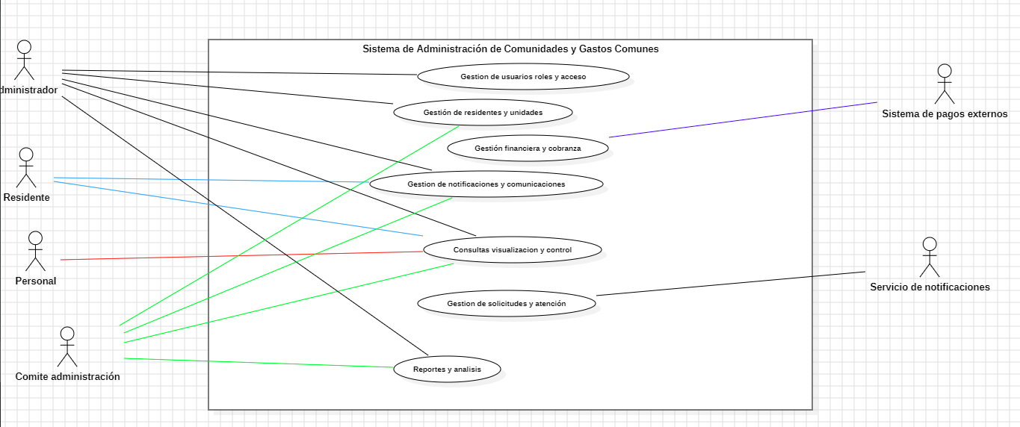

    - Diagrama de casos de uso específicos

CASO DE USO INTERMEDIO
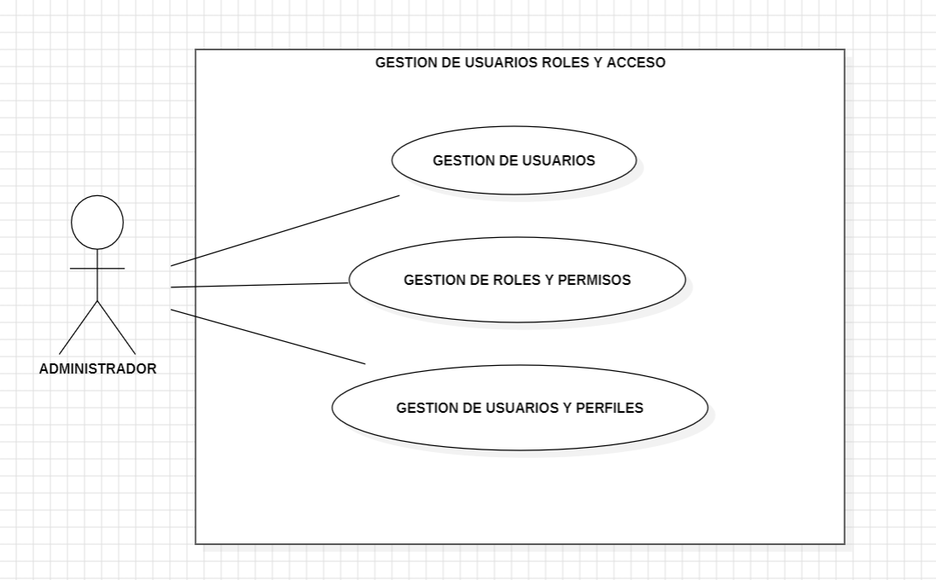

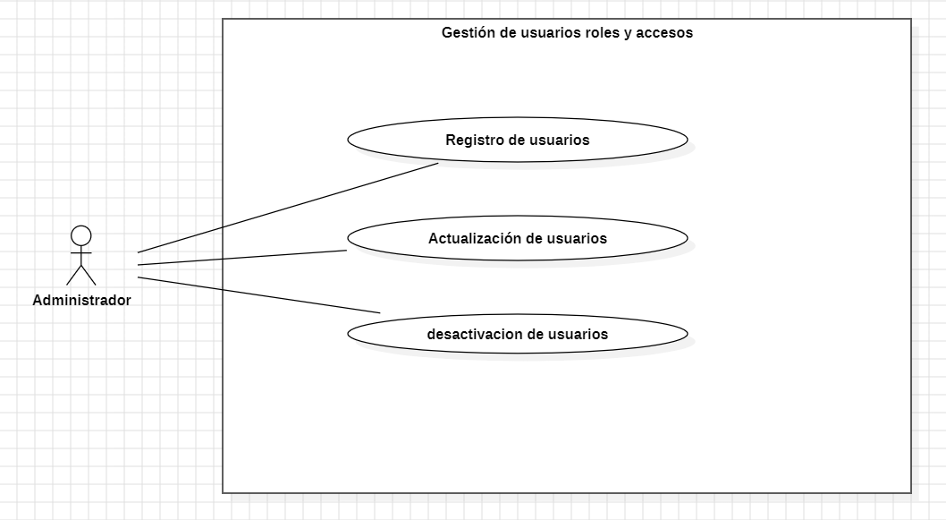
CASO DE USO ESPECÍFICO (GESTION DE USUARIOS)

    - Lista de casos de uso

Código | Nombre | Actores
CU-001-000 | GESTIÓN DE USUARIOS, ROLES Y ACCESO | ADMINISTRADOR
CU-002-000 | GESTIÓN DE RESIDENTES Y UNIDADES | ADMINISTRADOR Y COMITÉ
CU-003-000 | GESTIÓN FINANCIERA Y COBRANZA | SISTEMA DE PAGO
CU-004-000 | GESTIÓN DE NOTIFICACIONES Y COMUNICACIONES | RESIDENTE, COMITÉ Y ADMINISTRADOR
CU-005-000 | GESTIÓN DE SOLICITUDES Y ATENCIÓN | SERVICIO DE NOTIFICACIÓN
CU-006-000 | CONSULTAS, VISUALIZACIÓN Y CONTROL | PERSONAL, RESIDENTE, COMITÉ Y ADMINISTRADOR
CU-007-000 | REPORTE Y ANÁLISIS | ADMINISTRADOR Y COMITÉ
CU-001-100 | GESTIÓN DE USUARIOS | ADMINISTRADOR
CU-001-200 | GESTIÓN DE ROLES Y PERMISOS | ADMINISTRADOR
CU-001-300 | GESTIÓN DE USUARIOS Y PERFILES | ADMINISTRADOR
CU-001-101 | REGISTRO DE USUARIOS | ADMINISTRADOR
CU-001-102 | ACTUALIZACIÓN DE USUARIOS | ADMINISTRADOR
CU-001-103 | DESACTIVACIÓN DE USUARIOS | ADMINISTRADOR

    - Especificación de casos de uso

Caso de Uso | REGISTRO DE USUARIOS | Identificador: CU-001-101
Actores | ADMINISTRADOR
Tipo | PRIMARIO
Referencias | Requerimiento funcional R01 (GESTIÓN DE RESIDENTE) y R03 (GESTION DE USUARIOS)
Precondición | El administrador debe estar autenticado en el sistema con sus permisos correspondientes
Postcondición | Se crea un nuevo registro en la base de datos con la información del usuario y su estado inicial como “Activo”
Descripción | El Administrador ingresa al módulo de gestión de usuarios, selecciona la opción de “Nuevo registro”, completa los campos obligatorios (nombre, identificación, contacto, rol y medio de notificación) y el sistema valida los datos antes de guardarlos
Resumen | Permite al administrador dar alta a nuevos residentes (Propietarios/Arrendatarios) o personal del edificio en la plataforma

CURSO NORMAL
Nro. | Ejecutor | Paso o Actividad
1 | Administrador | Ingresa al módulo de gestión de residentes/usuarios del sistema
2 | Sistema | Despliega la interfaz de gestión y habilita la opción para crear un “Nuevo Registro”
3 | Administrador | Selección a la opción para registrar un nuevo usuario
4 | Sistema | Presenta un formulario solicitando los datos obligatorios: nombre, rut/id, contacto, rol(propietario, arrendatario o personal) y medio de notificación
5 | Administrador | Ingresa la información del nuevo residente o miembro del personal del edificio
6 | Sistema | Valida los datos ingresados en el momento, verificando que los campos obligatorios estén completos, que el formato sea el correcto y que no existan duplicidades(específicamente validando el 100% de RUT/ID únicos)
7 | Administrador | Confirma la operación de guardado de los datos.
8 | Sistema | Almacena el nuevo registro en la base de datos, asigna automáticamente el estado "Activo" y muestra un mensaje de confirmación de éxito.

CURSO ALTERNATIVO
Nro. | Descripción de acciones alternas
6 | Si el sistema detecta que el RUT/ID ya existe, emite una alerta de "Identificador Duplicado" para cumplir con la validación de RUT únicos y bloquea el guardado hasta corregir el dato
6.b | Si faltan campos obligatorios (contacto de emergencia, rol, etc.), el sistema resalta los campos vacíos en rojo y desactiva el botón de confirmación
6.c | Si el correo o teléfono no cumplen con el formato técnico, el sistema activa una excepción de Calidad de Información y solicita la rectificación
7 | Si el Administrador selecciona "Cancelar" antes de la confirmación final, el sistema descarta los cambios y regresa al listado general sin afectar la base de datos

Caso de Uso | ACTUALIZACIÓN DE USUARIOS | Identificador: CU-001-102
Actores | ADMINISTRADOR
Tipo | PRIMARIO
Referencias | Gestión de Usuarios y Perfiles, y Trazabilidad
Precondición | El usuario que desea modificar debe existir previamente en el sistema. El administrador debe estar logueado.
Postcondición | Los datos del usuario se actualizan en la base de datos, manteniendo la trazabilidad del cambio.
Descripción | El Administrador busca al usuario mediante filtros, selecciona la opción “Editar”, modifica la información necesaria(como el cambio de rol o datos de contacto) y confirma la acción. El sistema valida que los nuevos datos no generen inconsistencias
Resumen | Facilita la modificación de la información de los usuarios existentes para mantener el registro maestro actualizado

CURSO NORMAL
Nro. | Ejecutor | Paso o Actividad
1 | Administrador | Ingresa al módulo de gestión y busca al residente o personal mediante el RUT o número de departamento
2 | Sistema | Muestra los resultados de la búsqueda y habilita el botón "Editar".
3 | Administrador | Selecciona la opción "Editar" del usuario que desea modificar
4 | Sistema | Despliega el formulario cargando la información actual desde el Registro Maestro.
5 | Administrador | Realiza los cambios necesarios (actualización de contacto, cambio de rol o medio de notificación)
6 | Sistema | Valida que las modificaciones no generen inconsistencias ni dupliquen el RUT de otro usuario activo
7 | Administrador | Confirma la actualización de la información.
8 | Sistema | Actualiza la base de datos, registra el cambio en el log de auditoría y muestra confirmación de éxito

CURSO ALTERNATIVO
Nro. | Descripción de acciones alternas
2 | Si tras aplicar los filtros el sistema no encuentra coincidencias, muestra el mensaje "Usuario no encontrado" y ofrece la opción de limpiar filtros para volver al paso 1.
6 | Si el Administrador intenta cambiar un RUT por uno que ya pertenece a otro residente de los 160 departamentos, el sistema impide el guardado, informa el conflicto y lo mantiene en el paso 5
7 | Si el Administrador cancela la edición, el sistema pregunta si desea descartar los cambios. Al confirmar, el sistema vuelve al listado del paso 2 sin aplicar ninguna modificación

Caso de Uso | DESACTIVACIÓN DE USUARIOS | Identificador: CU-001-103
Actores | ADMINISTRADOR
Tipo | PRIMARIO
Referencias | Requerimiento enfocado en la anulación lógica y Confiabilidad
Precondición | El usuario debe estar en estado “Activo” en el sistema.
Postcondición | El estado del usuario cambia a “Inactivo”, restringiendo su acceso al sistema sin eliminar físicamente su historial.
Descripción | El administrador selecciona al usuario que desea dar de baja, elige la opción de “Desactivar” y confirma la operación. El sistema actualiza el campo de estado y registra la fecha de la acción para fines de auditoría.
Resumen | Permite inhabilitar el acceso de un usuario(por ejemplo, un arrendatario que deja el edificio) garantizando que la información histórica permanezca para reportes financieros o de morosidad

CURSO NORMAL
Nro. | Ejecutor | Paso o Actividad
1 | Administrador | Localiza al usuario que dejará el edificio (ej. término de contrato de arriendo)
2 | Sistema | Muestra la ficha del usuario con su estado actual resaltado como "Activo".
3 | Administrador | Selecciona la opción "Desactivar" en el menú de gestión
4 | Sistema | Presenta una advertencia indicando que el usuario perderá acceso, pero su historial financiero se conservará (no eliminación física)
5 | Administrador | Confirma la operación de desactivación.
6 | Sistema | Cambia el estado a "Inactivo", registra la fecha de cese y actualiza el historial de auditoría

CURSO ALTERNATIVO
Nro. | Descripción de acciones alternas
3 | Si el sistema detecta que el usuario ya posee el estado de "Inactivo", oculta la opción de desactivar y habilita en su lugar la opción de "Reactivar"
5 | Si el Administrador declina la confirmación del paso 4 (selecciona "No"), el sistema cancela la acción y mantiene al usuario en estado "Activo", regresando a la vista del perfil en el paso 2

  - VISTA LÓGICA

    - Propósito

Define los requisitos funcionales, servicios y la estructura de objetos (clases,atributos, relaciones) que el sistema proporciona

Clase: Usuario (Clase Padre)
- Atributos: rut, nombre, contacto, correo, contraseña.
- Operación: iniciarSesion()
  - Explicación: Valida las credenciales del usuario (correo y contraseña) contra la base de datos para permitir el acceso al sistema según su rol específico.
Clase: Residente
- Atributos: tipoResidencia (propietario/arrendatario), contactoEmergencia.
- Operación: consultarDeuda()
  - Permite al residente visualizar en tiempo real el estado de sus gastos comunes y si posee deudas pendientes para evitar la morosidad.
- enviarSolicitud()
  - Habilita al residente para registrar requerimientos de mantenimiento, reparaciones o quejas formales directamente a la administración.
Clase: Administrador
- Operación: generarCobro()
  - Calcula automáticamente las cuotas mensuales de gastos comunes basándose en los costos operativos del edificio.
- enviarRecordatorioPago()
  - Notifica de forma automática a los residentes sobre fechas próximas de vencimiento o pagos atrasados para mejorar el flujo de caja.
- generarInformeMorosos()
  - Consolida la información de deudas para identificar rápidamente a los residentes con pagos pendientes y facilitar la gestión de cobranza.
Clase: Personal
- Atributos: cargo (conserje/mantención).
- Operación: actualizarEstadoSolicitud()
  - Permite al personal cambiar el estado de un requerimiento (ej. de "Pendiente" a "En Proceso" o "Finalizado") una vez atendido.
Clase: Departamento
- Atributos: número, piso.
- Nota: Esta clase no requiere operaciones complejas, ya que actúa como la unidad física que vincula los gastos con los residentes.
Clase: GastoComun
- Atributos: montoBase, estado (pagado/pendiente/moroso).
- Operación: calcularCuotaTotal()
  - Suma el monto base de gastos ordinarios con posibles gastos extraordinarios o servicios adicionales utilizados por el departamento.
- aplicarMultaPorMorosidad()
  - Incrementa automáticamente el monto de la deuda si el pago no se registra antes de la fecha de vencimiento establecida.
Clase: Pago
- Atributos: metodoPago (transferencia/efectivo/digital).
- Operación: registrarPago()
  - Ingresa formalmente el monto recaudado al sistema, actualizando el estado de la cuenta del departamento de forma inmediata.
- generarRecibo()
  - Emite un comprobante digital de la transacción para asegurar la transparencia y confianza entre la administración y el residente.
Clase: Solicitud
- Atributos: tipo (queja/mantención/reparación), descripción, estado, fecha.
- Operación: registrarSolicitud()
  - Crea un nuevo ticket de atención en el sistema con todos los detalles proporcionados por el residente para su posterior gestión.
- cambiarEstado()
  - Permite el seguimiento del ciclo de vida de la solicitud, asegurando que ninguna necesidad de la comunidad quede sin respuesta.

    - Diagrama de clases

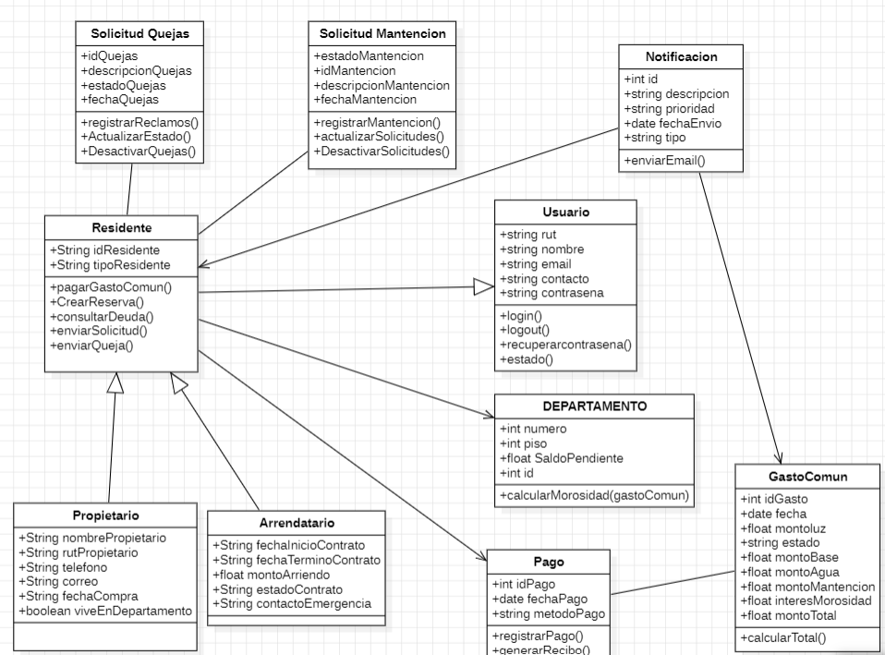

    - Descripción diagrama de clases
El diseño de la Vista Lógica responde a los requerimientos del Edificio "El Mirador" mediante las siguientes decisiones arquitectónicas:
- Herencia de Usuarios: Se define una superclase Usuario que centraliza el registro y las credenciales de acceso al sistema. De esta heredan Residente, Administrador y Personal, lo que permite gestionar de forma unificada los permisos y acciones específicas de cada actor dentro de la plataforma.
- Separación del modelo de Pagos: La entidad Pago se modela de forma independiente a Gasto Común. Esta separación estructural permite registrar detalladamente la fecha y el método de cada transacción, lo que facilita la generación de informes financieros precisos y el control exacto de la morosidad.
- Categorización de Solicitudes: La clase Solicitud incluye los atributos tipo y descripción, funcionando como un registro estructurado. Esto permite que el sistema clasifique los requerimientos de los residentes y los derive directamente al personal o administrador correspondiente para su resolución.

  - VISTA DE IMPLEMENTACIÓN/DESARROLLO

    - Propósito
El propósito de esta vista es organizar los módulos de software, bibliotecas y archivos de código fuente. el objetivo principal es facilitar la gestión de la configuración del sistema permitiendo visualizar como se agruparan los subsistemas o paquetes para su desarrollo

    - Diagrama de componente
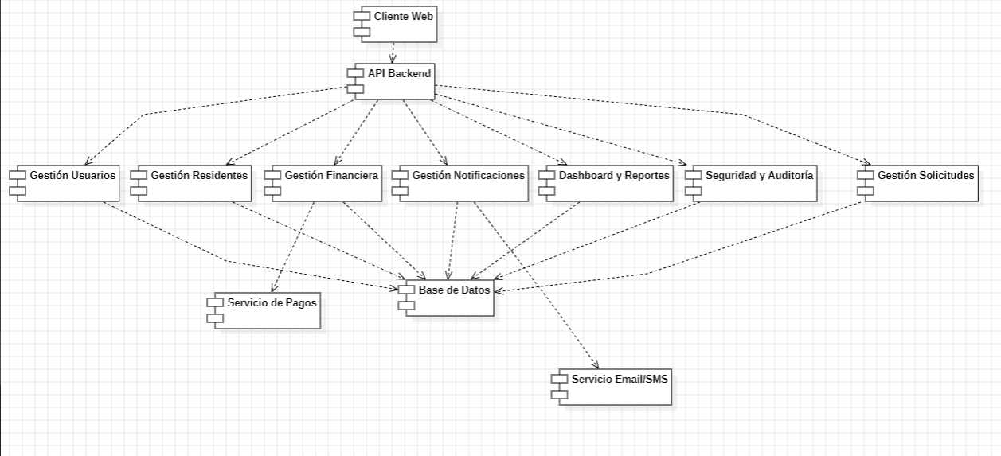

    - Descripción diagrama de componente

- Centralización de la lógica de negocio: El componente API Backend actúa como núcleo principal del sistema, coordinando la comunicación entre la interfaz de usuario, los módulos funcionales y los servicios externos.
- Separación modular de funcionalidades: El sistema divide sus responsabilidades en componentes independientes. Esto facilita el mantenimiento del software y permite que cada componente opere de forma desacoplada.
- Persistencia centralizada de datos: Todos los componentes funcionales se conectan a una base de datos centralizada. Está decisión garantiza integridad, consistencia y disponibilidad de los datos.

    - Diagrama de paquete

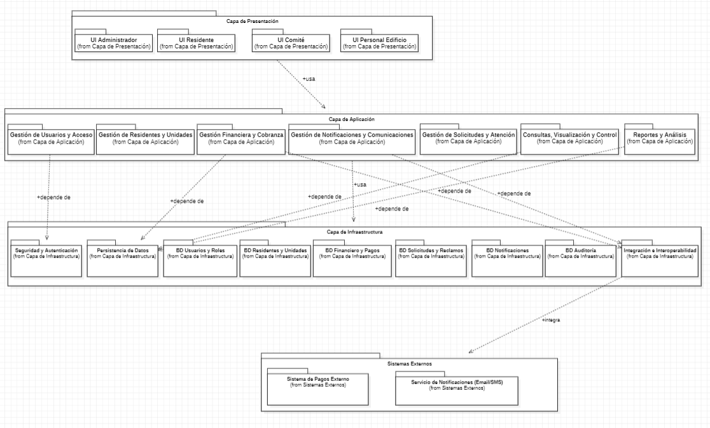

    - Descripción diagrama de paquete

- Arquitectura en capas como eje estructural: El diagrama organiza el sistema en cuatro capas bien definidas — Presentación, Aplicación, Infraestructura y Sistemas Externos — donde cada capa depende únicamente de la inmediatamente inferior. Esto garantiza una separación clara de responsabilidades y reduce el acoplamiento entre las distintas partes del sistema.
- Separación modular de funcionalidades en la capa de aplicación: La capa de aplicación agrupa las responsabilidades del sistema en siete paquetes independientes. Esta organización permite que cada área funcional evolucione, se mantenga y se pruebe de forma autónoma sin afectar al resto del sistema.
- Capa de presentación orientada a perfiles de usuario: Los módulos de interfaz están segmentados según el rol del actor — Administrador, Residente, Personal del Edificio y Comité — lo que permite adaptar la experiencia de uso a las necesidades específicas de cada perfil, controlando qué información y funcionalidades son accesibles para cada uno.
- Infraestructura como soporte transversal del sistema: La capa de infraestructura provee los servicios base que sostienen a toda la aplicación: seguridad y autenticación, persistencia de datos distribuida en seis esquemas especializados, y los adaptadores de integración con sistemas externos. Esta decisión asegura que los aspectos críticos como control de acceso, integridad de datos y trazabilidad sean gestionados de forma centralizada y reutilizable por todos los paquetes funcionales.
- Integración controlada con sistemas externos: La comunicación con el Sistema de Pagos Externo y el Servicio de Notificaciones (Email/SMS) se canaliza exclusivamente a través del paquete de Integración e Interoperabilidad, dentro de la capa de infraestructura. Este patrón de adaptador aísla al resto del sistema de cualquier cambio en los proveedores externos, permitiendo reemplazarlos o ampliarlos sin impacto en la lógica de negocio.

  - VISTA DE PROCESOS

    - Propósito

El propósito de esta vista es definir los aspectos dinámicos del sistema, el cómo se comportará de los procesos, hilos y su interacción en el tiempo de ejecución. permitirá modelar cómo se comunican las distintas partes del sistema.

    - Diagrama de actividad
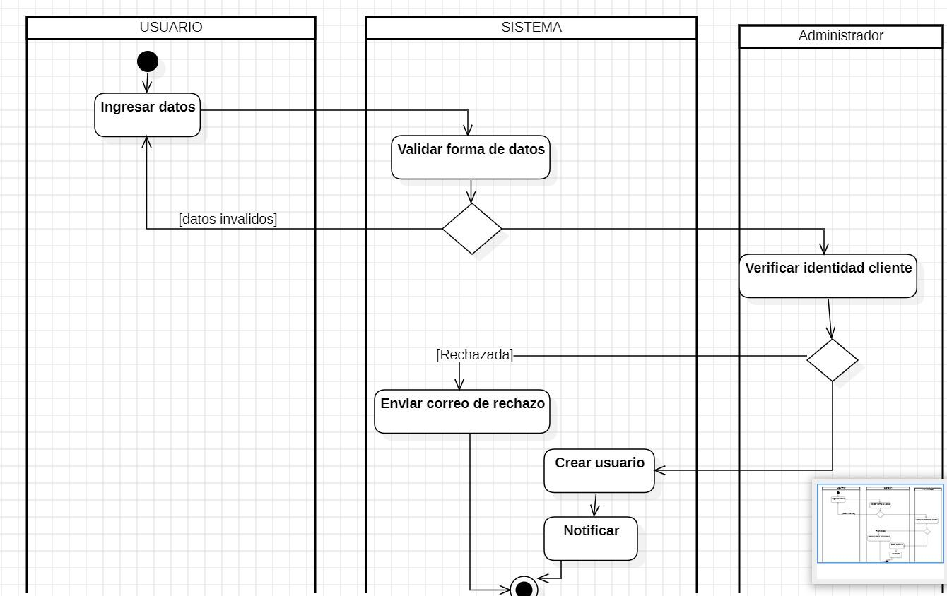
    - Descripción diagrama de actividad
El diagrama de actividad modela la secuencia lógica y el comportamiento dinámico de las tareas necesarias para el cierre mensual de cuentas. Este proceso asegura la consistencia transaccional y la confiabilidad de la información, permitiendo que el sistema soporte el acceso multiusuario sin degradación del servicio

  - VISTA FÍSICA

    - Propósito
El propósito de la vista física es describir el mapeo de los componentes de software sobre los nodos de hardware, reflejando la topología del sistema y los aspectos de distribución
.Esta vista está orientada a los ingenieros de sistemas e infraestructura, permitiendo visualizar cómo se integran los elementos físicos y los servicios orquestados para soportar la ejecución de la aplicación y el almacenamiento de los datos de los 160 departamentos

    - Diagrama de despliegue

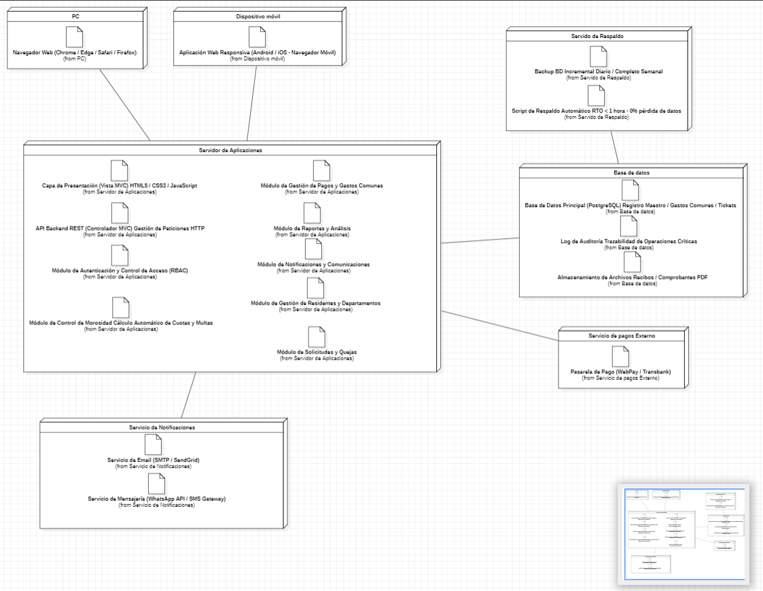

    - Descripción diagrama de despliegue
La arquitectura física se ha diseñado para garantizar una disponibilidad del 99% mensual y tiempos de respuesta menores a 3 segundos
. Los componentes principales son:
Dispositivo Cliente: Representa el acceso desde navegadores modernos y dispositivos móviles (Android/iOS), cumpliendo con el requerimiento de portabilidad y accesibilidad para todos los residentes
.
Servidor de Aplicaciones: Nodo central que aloja las capas de presentación y lógica de negocio (MVC)
. Se encarga de procesar las peticiones de los residentes y la administración del edificio, conectándose mediante el protocolo seguro HTTPS
.
Servidor de Base de Datos: Nodo dedicado a la persistencia de datos (Registro Maestro, Gastos Comunes y Tickets de Mantención)
. Se separa físicamente de la lógica de negocio para mejorar la seguridad y permitir respaldos automáticos ante fallas
.
Servicios Externos: El sistema se integra mediante APIs con plataformas externas para el procesamiento de pagos (Gastos Comunes) y el envío automático de notificaciones a los residentes (alertas de morosidad o avisos de mantención)
.

- REQUISITOS DE CALIDAD

  - Propósito
Asegurar que el sistema no solo funcione correctamente, sino que sea confiable, seguro y fácil de mantener

  - Atributos de calidad (por ejemplo: Usabilidad, Accesibilidad (WCAG), Rendimiento, Mantenibilidad, Seguridad Portabilidad)
ATRIBUTO DE CALIDAD | DESCRIPCIÓN | JUSTIFICACIÓN
SEGURIDAD | Garantizar la confidencialidad de los datos financieros y personales de la comunidad | Es crítico proteger la información sensible de pagos de gastos comunes y datos privados de los residentes de los 160 departamentos ante accesos no autorizados
CONFIABILIDAD | Asegurar la integridad de los datos y evitar pérdidas de información mediante respaldos automático | El sistema gestiona el flujo de caja del edificio; cualquier pérdida o inconsistencia en los registros financieros afectaría la transparencia y la administración operativa
PORTABILIDAD | El sistema debe ser accesible desde navegadores modernos y dispositivos móviles | Los residentes (propietarios y arrendatarios) necesitan flexibilidad para consultar estados de cuenta y reportar quejas desde cualquier lugar y dispositivo.

  - Reglas y criterios de evaluación de calidad
Cómo se medirá el cumplimiento de cada atributo (ej. tiempo de carga < 2 seg, puntuación Nielsen de usabilidad, cumplimiento WCAG nivel AA, etc.).

Herramientas o métodos que se utilizarán( pruebas de carga, pruebas heurísticas, inspecciones, validación con usuarios, etc)

Atributo de Calidad | Métrica de Cumplimiento (Regla) | Herramientas y Métodos de Evaluación
Rendimiento (Performance) | Las operaciones de consulta y transacciones deben responder en un tiempo máximo de 3 segundos bajo carga normal de usuarios. | Pruebas de Carga: Simulación de usuarios simultáneos para medir tiempos de respuesta y latencia del servidor.
Usabilidad | Obtener un cumplimiento de al menos el 90% en la lista de chequeo de las 10 Heurísticas de Nielsen. | Evaluación Heurística: Inspección por expertos y validación con usuarios (recorridos cognitivos) para asegurar una interfaz intuitiva.
Accesibilidad | Cumplimiento total de las pautas WCAG 2.1 nivel AA para asegurar el uso por personas con distintas capacidades. | Inspección de Accesibilidad: Uso de listas de chequeo de la W3C y herramientas de validación automática de contraste y navegación por teclado.
Disponibilidad | El sistema debe mantener un tiempo activo (uptime) del 99% mensual, excluyendo mantenciones programadas. | Monitoreo de Continuidad: Registro y análisis de logs de disponibilidad del servidor y pruebas de failover.
Seguridad | 100% de las operaciones críticas (pagos, cambios de rol) deben quedar registradas en el log de auditoría. Cero vulnerabilidades críticas en el acceso. | Inspección de Seguridad: Auditorías de código y pruebas de penetración (pen-tests) para validar el control de acceso basado en roles.
Confiabilidad | 0% de pérdida de datos financieros tras una falla del sistema. Tiempo de recuperación de respaldos (RTO) menor a 1 hora. | Pruebas de Respaldo y Recuperación: Ejecución de restauraciones de base de datos para verificar la integridad de la información almacenada.
Portabilidad | Visualización y funcionalidad correcta en el 100% de los navegadores modernos (Chrome, Safari, Edge) y dispositivos móviles (Android/iOS). | Pruebas de Compatibilidad: Verificación manual y automatizada del diseño responsivo en múltiples navegadores y resoluciones de pantalla.
Calidad de Datos | El sistema debe rechazar el 100% de los ingresos de RUT duplicados y campos obligatorios vacíos. | Validación de Datos: Pruebas unitarias y de integración enfocadas en el manejo de excepciones y validación de formatos de entrada.

- PRINCIPIOS DE DISEÑO APLICADOS
  - Propósito
El propósito de aplicar los principios de diseño es organizar los elementos visuales de forma coherente para que una composición sea funcional, atractiva y comprensible.

  - Principios de diseño (por ejemplo: abstracción, acoplamiento, cohesión, encapsulamiento, modularidad)
PRINCIPIO | DESCRIPCIÓN | APLICACIÓN EN EL SISTEMA
Cohesión | Cada módulo o clase tiene una única responsabilidad bien definida. | Los servicios están diseñados para realizar tareas específicas y no múltiples funciones
Modularidad | Divide el sistema en componentes independientes que cumplen funciones específicas. | En el prototipo cada módulo aborda un conjunto definido de funcionalidades.
Encapsulamiento | Oculta la complejidad interna y controla el acceso a la información mediante reglas definidas. | El sistema maneja roles como Administrador, arrendatario, propietario, personal, permitiendo que cada uno acceda únicamente a las funcionalidades e información autorizada según sus permisos.
Abstracción | Consiste en representar únicamente las características relevantes de una entidad, ocultando detalles innecesarios. | El sistema modela usuarios, residentes, pagos, solicitudes y reportes mediante módulos específicos. Los usuarios interactúan con la información necesaria sin conocer los procesos internos de cálculo, almacenamiento o validaciones.

- PROTOTIPO

  - Propósito
El propósito de hacer un prototipo es acercar la visión final del producto, así el cliente puede visualizar la idea del producto sin gastar tanto tiempo y recursos. Los prototipos también ayudan para la retroalimentación ya que es el momento idóneo para hacer cambios.

  - Mockups (imágenes con una breve descripción)

1.
Página de inicio: Es una pantalla con una breve descripción del software y una imagen del edificio con su nombre,tiene un solo botón para dirigirse al inicio de sesión.
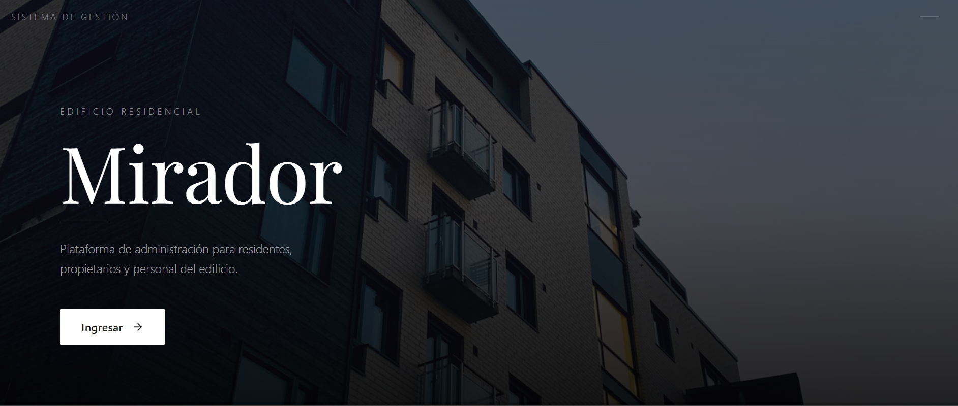

2. En esta pantalla se puede iniciar sesión donde requerirá el correo electrónico vinculado a la cuenta y su respectiva contraseña.Los tipos de usuario al autenticarse los redirigirá directamente al tipo de pantalla que le corresponda según su rol(Residente,propietario,administrador y trabajador) ,cabe recalcar que al registrarse en la página deberá pasar por una aprobación manual de los administradores.
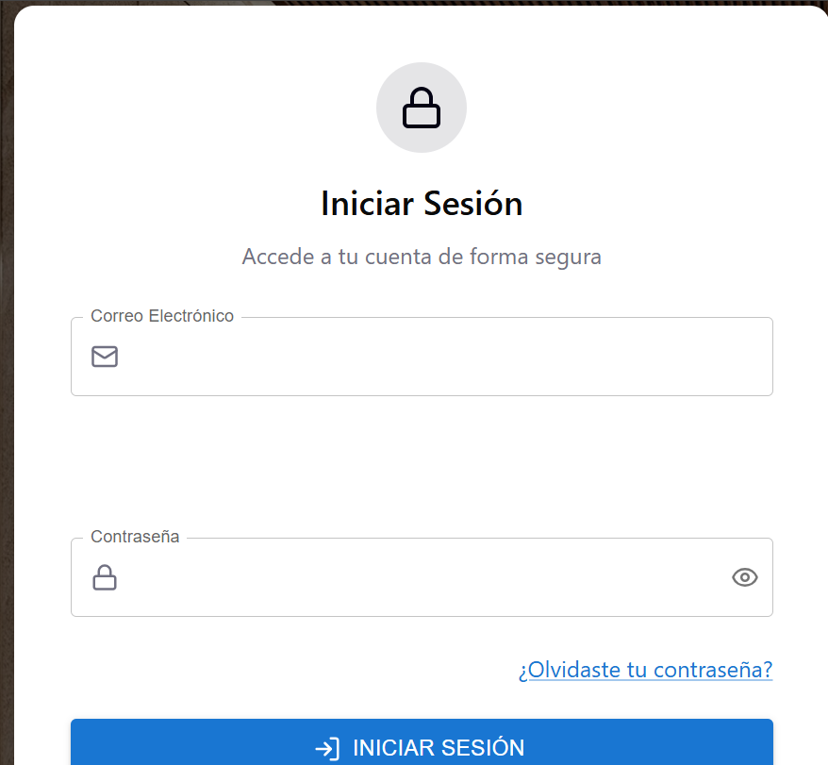

3. Si se inicia la sesión de administrador se dirige al panel de administrador donde podemos ver un resumen general del sistema que contiene el total de usuarios y sus roles,también podemos ver la actividad reciente del sistema y los cambios realizados. Tenemos contenedores con gestión de usuarios,morosos,multas,sugerencias y quejas,informe financiero,configuración y cerrar sesión.

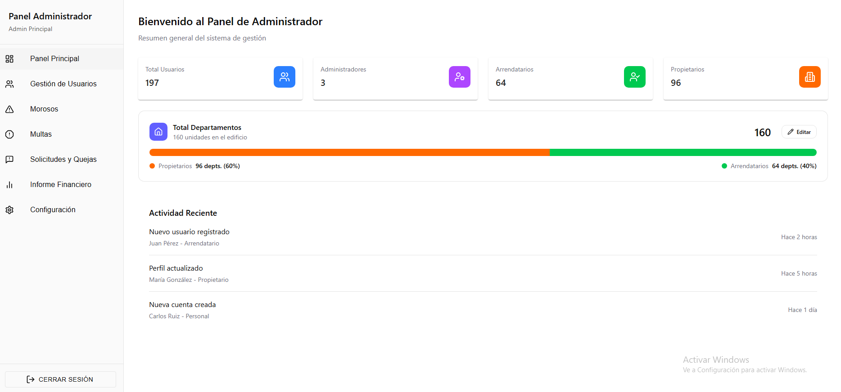

4.En la pantalla de gestión de usuarios podemos ver los usuarios registrados,sus roles,su rut,su contacto,nombre completo y email. Estos usuarios se pueden desactivar y activar lo que hace posible su entrada al sistema, también el administrador podrá editar y eliminar usuarios de esta lista. El administrador podrá crear usuarios para poder habilitarlos en el sistema.

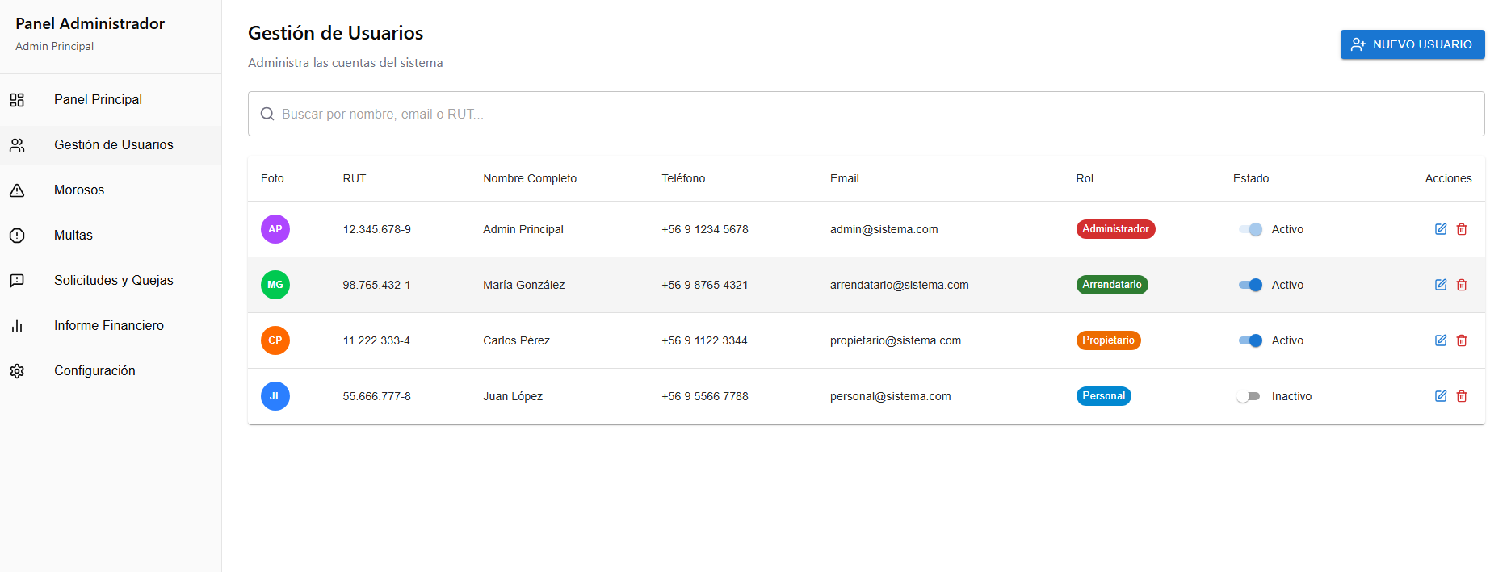
5. En el editor de usuario podemos cambiar los datos de este, inclusive su contraseña y estado
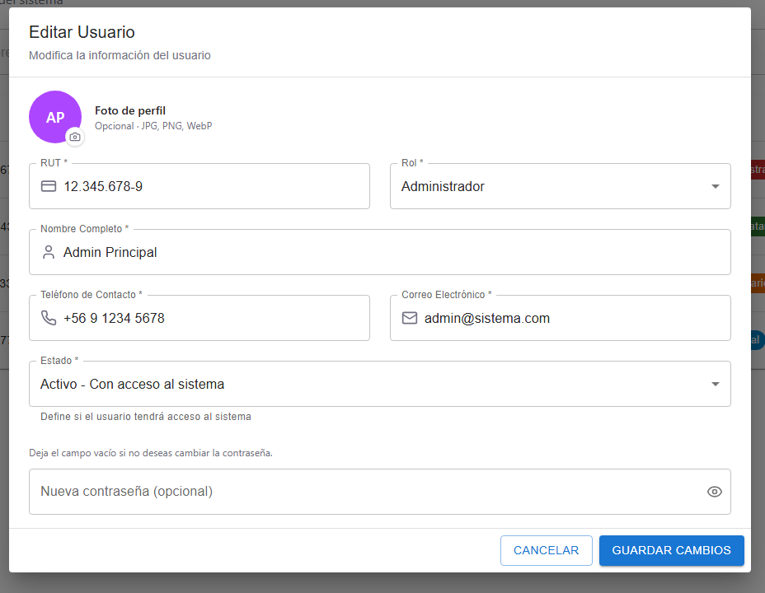

6. En el panel de nuevos usuarios podemos agregar todos los datos del usuario que queremos agregar.
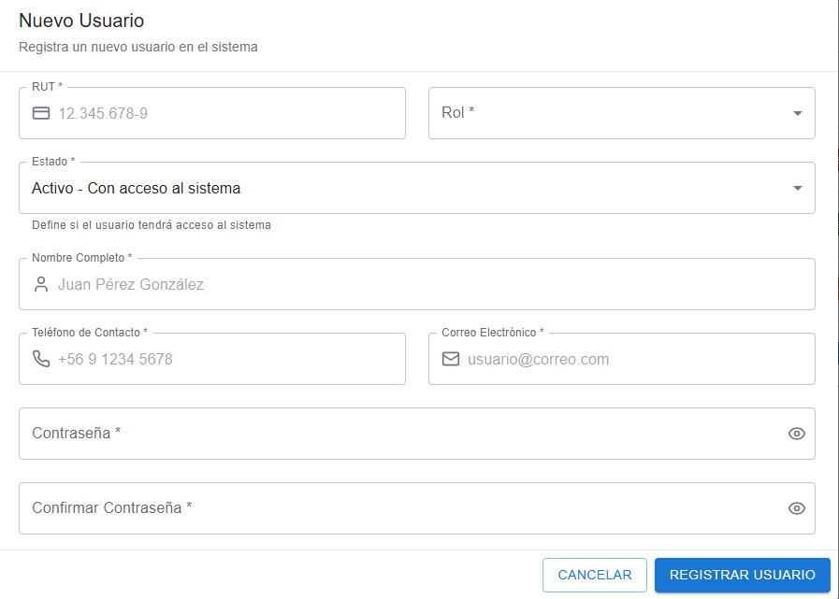

  - Justificar herramientas de prototipado
Figma: Es una web de pantallas visuales en el cual se puede crear páginas navegables, esto quiere decir que no tiene que estar conectado a un backend para poder navegar entre pestañas,lo cual es ideal para representar como se veria la idea del prototipo .Además cuenta con colaboración en equipo en tiempo real, lo cual facilita la colaboración entre compañeros, por último la inteligencia artificial de figma nos ayuda a crear las pantallas con código html sin tener que saber este lenguaje.

- EVALUACIÓN DE CALIDAD HEURÍSTICA DE NIELSEN
  - Propósito

Tuvo como propósito identificar problemas de usabilidad presentes en el prototipo, utilizando las 10 heurísticas de usabilidad propuestas por Jakob Nielsen.
Esta evaluación permitió detectar posibles dificultades que podrían afectar la experiencia de los usuarios durante la interacción con el sistema, considerando aspectos relacionados con la navegación, consistencia, prevención de errores, eficiencia de uso, visibilidad del estado del sistema y disponibilidad de ayuda.

  - Lista de verificación

- H1: Visibilidad del estado del sistema.
- H2: Correspondencia entre el sistema y el mundo real.
- H3: Control y libertad del usuario.
- H4: Consistencia y estándares.
- H5: Prevención de errores.
- H6: Reconocimiento antes que recuerdo.
- H7: Flexibilidad y eficiencia de uso.
- H8: Diseño estético y minimalista.
- H9: Ayuda para reconocer, diagnosticar y recuperarse de errores.
- H10: Ayuda y documentación.
Cada hallazgo identificado fue registrado en la planilla de evaluación indicando la heurística asociada, descripción del problema, ubicación dentro del prototipo, nivel de severidad y recomendación de mejora.

  - Análisis y métricas de resultados

La evaluación heurística permitió identificar un total de 15 problemas de usabilidad distribuidos entre las distintas heurísticas de Nielsen. El promedio general de severidad obtenido fue de 2,27, lo que indica que la mayoría de los hallazgos corresponden a problemas menores o importantes que pueden afectar la experiencia de uso, pero que no impiden completamente la utilización del sistema.
En términos generales, el prototipo presenta una estructura funcional adecuada y una navegación comprensible; sin embargo, se recomienda implementar las mejoras propuestas para fortalecer la seguridad, prevenir errores de operación y optimizar la experiencia de usuario.

Métrica | Resultado
Total de problemas detectados | 15
Promedio de severidad | 2,27
Problemas críticos | 1
Problemas importantes | 5
Problemas menores | 9

- CONTROL DE VERSIONES
  - Propósito
Lo principal de tener un control de versiones es tener un rastreo, gestión y registrar cada cambio hecho en el software de una forma automatizada o manual teniendo documentación de que se ha hecho a lo largo del tiempo, aparte de ser una copia de seguridad por si algo falla en lo posterior.

  - Control de versión utilizado (justificar el tipo de control de versión utilizado (fecha, semántica o secuencial)

Para el proyecto se utilizará el tipo de control de versiones por fecha el cual dentro de ello está la secuencial, ya que este tipo de versionamiento es de desarrollo incremental, donde resultará registrar de manera simple y ordenada cada avance realizado sobre el prototipo lo cual en figma nos entrega automáticamente.

  - Justificar herramientas de versionamiento

Se usó figma ya que es intuitivo a la hora de la creación del prototipo, aparte de que se entregan herramientas como IA y muchas facilidades él como un control de versionamiento automático.

- CONCLUSIONES

El proyecto permitió diseñar una propuesta de sistema para mejorar la gestión administrativa del edificio, abordando problemáticas relacionadas como el manejo de residentes, la organización de la información y el control de accesos. A través de la definición de requisitos, modelos arquitectónicos y diagramas UML, se estableció una base sólida para el desarrollo de la solución.
Como parte del prototipo, se implementó el módulo de Gestión de Usuarios, Roles y Accesos, considerando los casos de uso de registro, actualización y desactivación de usuarios. Estas funcionalidades permiten mantener un control adecuado de los residentes y personal del edificio, asegurando la integridad de la información y una correcta administración de los permisos de acceso.
Finalmente, el prototipo y su evaluación heurística permitieron validar la propuesta y detectar oportunidades de mejora, concluyendo que la solución planteada contribuye a una gestión más organizada, eficiente y segura.

- BIBLIOGRAFÍA

- ANEXOS

  - Carta Gantt

